

Med støtte fra

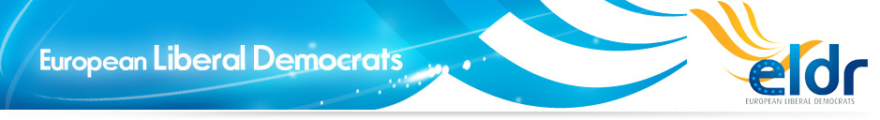

Og

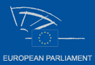

## inviterer til konference tirsdag den 6. december om det danske retsforbehold

**Tid**

9:00-17:00

**Sted**

Fællessalen på Christiansborg

***Program:***

**Formiddag:**

**9:00-9:30 Registrering**

**9:30-9:45 Velkomsttale**

Økonomi- og Indenrigsminister og formand for Radikale Venstre Margrethe Vestager *(bekræftet)*

**9:45-10:15 Danmark og EU - et filosofisk perspektiv på at indgå i et fællesskab med forbehold**

Oplæg ved filosof og adjunkt Anne Marie Søndergaard Christensen, SDU*(bekræftet)*

**10:15-11:00 Beskrivelse af RIA (Retslige og Indre Anliggender), herunder den dynamiske udvikling af området og de heraf følgende konsekvenser af det danske forbehold**

Oplæg ved forsker Marlene Wind, DIIS *(bekræftet)*

**11:00-11:15 Pause**

Kaffe og te

**11:15-11:45 Det danske forbeholds betydning for arbejdet i Folketingets Europaudvalg, Rådet og Europa-Parlamentet?**

Oplæg ved Radikale Venstres EU-ordfører Sofie Carsten-Nielsen *(bekræftet)*

**11:45-13:00 De væsentligste udfordringer for Danmarks trojka-parntere på RIA-området**

Oplæg ved fra Polens og Cyperns ambassadører *(bekræftet)*

**13:00-13:30 Frokost**

Sandwich og vand

**Eftermiddag:**

***Eksempler på RIA-politik hvor DK står uden for indflydelse:***

**13:30-14:00 Asyl- og indvandringspolitik**

Oplæg v. forsker Thomas Gammeltoft-Hansen, DIIS *(bekræftet)*

**14:00-14:30 Familiesammenføring**

*Konsekvensen for ægtepar hvor en af parterne er fra et 3. land*

Oplæg ved talsperson fra ”Ægteskab uden grænser” Lars Kyhnau Hansen*(bekræftet)*

**14:30-15:00 Politi/strafferet**

*Kamp mod terrorisme og grænseoverskridende kriminalitet*

Oplæg v. tidl. PET-chef Hans Jørgen Bonnichsen *(bekræftet)*

**15:00-15:15 Pause**

Kaffe/te og kage

**15:15-16:15 Paneldebat**

* Hvad der er formålet med det danske retsforbehold?
* Hvilken betydning har det for Danmarks deltagelse i EU-samarbejdet?
* Hvad er fremtidsudsigterne for området?

**Panel:**

Enhedslistens EU-ordfører Nikolaj Villumsen *(ikke bekræftet)*, Dansk Folkepartis EU-ordfører Pia Adelsteen *(bekræftet*), Venstres EU-ordfører Lykke Friis *(bekræftet)* og Radikale Venstres EU-ordfører Sofie Carsten-Nielsen *(bekræftet)*

**16:15-16:30 Afrunding**

**16:30-17:00 Reception**